Proiectul didactic al lecției
Disciplina: Matematică
Clasa: a XI-a, profil uman
Modulul/Unitatea de conținut: II. Numere complexe
Numărul lecției în modul (conform proiectării didactice de lungă durată): 12/15
Durata lecției: 45 min.
Subiectul lecției: Oră de sinteză la capitolul II: NUMERE COMPLEXE
Unități de competență:
2.1. Identificarea și utilizarea terminologiei și a notațiilor specifice noțiunii de număr complex în diverse situații.
2.2. Aplicarea numerelor complexe scrise în formă algebrică, a operațiilor cu ele în rezolvarea problemelor, inclusiv la rezolvarea ecuațiilor de gradul II cu coeficienți reali.
2.3. Operarea cu numere reale și/sau complexe în efectuarea calculelor în diverse situații.
2.4. Efectuarea operațiilor aritmetice cu numere complexe, scrise în formă algebrică.
2.5. Determinarea modulului unui număr complex.
2.6. Justificarea unui demers, obținut și/sau indicat, cu numere complexe, recurgând la argumentări.
Obiectivele lecției: La finele lecției, elevii vor fi capabili:
O.1. – să opereze cu terminologia aferentă capitolului numere complexe: conjugatul, opusul, inversul, modulul la rezolvarea exercițiilor;
O.2. – să rezolve exerciții cu numerelor complexe scrise în forma algebrică aplicând proprietățile studiate anterior;
O.3. – să argumenteze rezultatele obținute la rezolvarea exercițiilor apelând la raționament, creativitate și gândire critică.
Tipul lecției: lecție de formare a capacităților de analiză-sinteză a cunoștințelor
Tehnologii didactice:
- Forme: frontală, individual;
- Metode: metoda exercițiului; algoritmizarea; metoda lucrului cu fișe.
- Mijloace de învățământ:
- I. Achiri, V. Ciobanu, P. Efros, V. Garit, V. Neagu, N. Prodan, D. Taragan, A. Topală. Matematică, manual pentru clasa a XI-a, Chișinău, editura Prut, 2020, reeditare
- Computerul; Proiectorul sau tabla interactivă; Fișa cu sarcini, posterul cu sarcini.
Evaluarea: formativă, evaluare orală și în scris, produse, răspuns oral, exercițiu rezolvat; sarcină independentă cu apreciere cu note.

Scenariul lecției
Etapele activității didactice | Obiective | Demersul acțional al lecției | Timp | Tehnologia realizării  (Metodă/Formă de activitate/Resurse)
Evocare | O.1.  O.3. | - Salutul. Momentul organizatoric. Captarea inițială a atenției elevilor;  - Verificarea temei pentru acasă.  - Formularea obiectivelor ( în corelare cu tipul lecției);  O.1. – să opereze cu terminologia aferentă capitolului numere complexe: conjugatul, opusul, inversul, modulul la rezolvarea exercițiilor;  O.2. – să rezolve exerciții cu numerelor complexe scrise în forma algebrică aplicând proprietățile studiate anterior;  O.3. – să argumenteze rezultatele obținute la rezolvarea exercițiilor apelând la raționament, creativitate și gândire critică. | 5 min | Conversația euristică  Metoda exercițiului  frontal
Reflecție | O.1.  O.3.  O.2. | - Aplicații extinse.  Se propun completarea unei hărți conceptuale pentru a totaliza (recapitula) materialul din capitol (anexa 1)  Se propune elevilor să rezolve sarcini din tabel (anexa 2);  - Evaluarea atingerii obiectivelor preconizate; Concluzii; | 25 min | Hartă conceptuală  Metoda exercițiului  Frontal
Extinderea | O.1.  O.3.  O.2. | - Aplicații extinse. Realizarea posterului pentru campioni la viteză (anexa 3).  - Prezentarea temei pentru acasă. Temă pentru acasă: De revizuit materialul teoretic la capitolul: Numere complexe, p. 166-167 din manualul de Matematică;  - Sarcinile practice rămase din anexa. | 15 | Poster cu sarcini

Anexa 1: Hartă conceptuală la capitolul numere complexe
Anexa 3: Poster pentru campioni
Ex 1: Completați sarcinile din poster pentru a obține răspunsul corect:

Anexa 2: Sarcini de lucru
FIȘĂ DE LUCRU
Oră de sinteză la capitolul Numere complexe
Data:______ Nume.Prenume_________________________

- Scrieți partea reală și partea imaginară pentru fiecare dintre următoarele numere complexe:
$z_{1}=-2+i, z_{2}=-i+1, z_{3}=-2+i, z_{4}=-i+6, z_{5}=5,$ $z_{6}=5i, z_{7}=1+bi, z_{8}=a-2i, z_{9}=2+a+2i, z_{10}=5+b+\left(c-1\right)i,$unde a, b, c sunt numere reale.

- Stabiliți care dintre următoarele numere complexe sunt egale:
$z_{1}=1+i, z_{2}=\frac{1}{2}+i, z_{3}=1+\frac{1}{4}i, z_{4}=0,5+i, z_{5}=\frac{1}{4}\left(1+4i\right), z_{6}=0,25+i$,
$z_{7}=1+0,25i, { z}_{8}=2\left(0,5+0,5i\right)$.

- Determinați numerele reale x și y, astfel încât să avem:
- $x+i=-4+yi$;
- $x+2i+y=xi+2-yi$;
- $2+5yi=4x+10i$;

- Completați tabelul cu informațiile care lipsesc:
Număr complex | Conjugatul nr. complex | Opusul nr. complex | Inversul nr. complex
$$z_{1}=-1+3i$$
$$z_{2}=-3i$$
$$z_{3}=2+i$$
$$z_{4}=-2-2i$$
$$z_{5}=-5i$$
$$z_{6}=i$$
$$z_{7}=-i-2$$
$$z_{8}=-10+2i$$
$$z_{9}=-i+3$$
$$z_{10}=-2+\sqrt{2}i$$

Anexa 2: Raspunsurile
FIȘĂ DE LUCRU
- Scrieți partea reală și partea imaginară pentru fiecare dintre următoarele numere complexe:
$$z_{1}=-2+i,$$  $$z_{2}=-i+1,$$  $$z_{3}=-2+i,$$  $$z_{4}=-i+6,$$  $$z_{5}=5,$$  $$z_{6}=5i,$$  $$z_{7}=1+bi,$$  $$z_{8}=a-2i,$$  $$z_{9}=2+a+2i,$$  $$z_{10}=5+b+\left(c-1\right)i$$ | 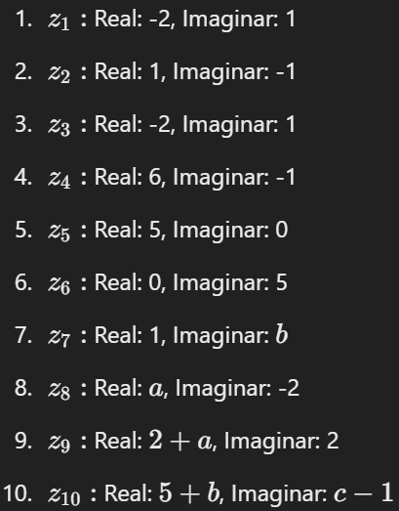

- Stabiliți care dintre următoarele numere complexe sunt egale:
$$z_{1}=1+i,$$  $$z_{2}=\frac{1}{2}+i,$$  $$z_{3}=1+\frac{1}{4}i,$$  $$z_{4}=0,5+i,$$  $$z_{5}=\frac{1}{4}\left(1+4i\right),$$  $z_{6}=0,25+i$,  $$z_{7}=1+0,25i,$$  ${ z}_{8}=2\left(0,5+0,5i\right)$. | 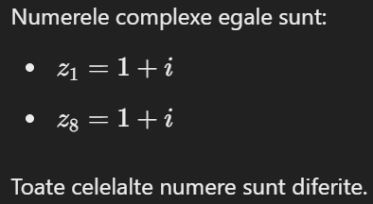

- Determinați numerele reale x și y, astfel încât să avem:
$x+i=-4+yi$;  $x+2i+y=xi+2-yi$;  $2+5yi=4x+10i$; | 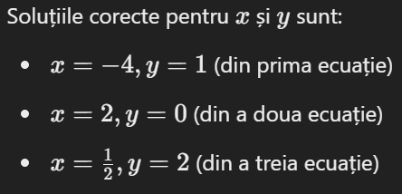

- Completați tabelul cu informațiile care lipsesc:
Număr complex | Conjugatul nr. complex | Opusul nr. complex | Inversul nr. complex
$$z_{1}=-1+3i$$  $$z_{2}=-3i$$  $$z_{3}=2+i$$  $$z_{4}=-2-2i$$  $$z_{5}=-5i$$  $$z_{6}=i$$  $$z_{7}=-i-2$$  $$z_{8}=-10+2i$$  $$z_{9}=-i+3$$  $$z_{10}=-2+\sqrt{2}i$$ | 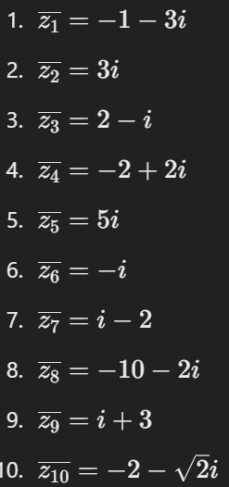 | 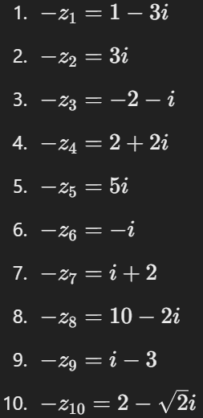 | 